Союз "Саллорегулируемая организация "Краснодарские проектировщики" (СРО-П-156-060720Ю)
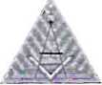
ARCHITECT! OR
ООО «АРХИТЕКТОР 23»
ИНН/КПП 2372033867 / 237201001 3 тел/факс: +7 (918) 452-49-35 Q e-mail: arhitektor23@inbox.ru
ОБОСНОВАНИЕ
необходимости получения разрешения на отклонение от предельных параметров при строительстве здания магазина на
земельном участке по адресу:
Краснодарский край, Новокубанский район, г. Новокубанск,
ул. Дзержинского, 6а, КН:23:21:0605002:1761
3038-06-25-0

Союз "Саморегулируемая _{f}. ООО «АРХИТЕКТОР 23»
организация "Краснодарские ^{v} инн/кпп 2372033867 /237201001
проектировщики" 2тел/факс: +7(918)452-49-35
(СРО-П-156-06072010) АШтст @ ^{e}-^{mail:} arhitektor23@inbox.ru
П-156-002372033867-0617 Регистрационный номер от 28.06.2024 г. Заказчик: гр. Теванян Р.Ж.
ОБОСНОВАНИЕ
необходимости получения разрешения на отклонение от предельных параметров при строительстве здания магазина на
земельном участке по адресу:
Краснодарский край, Новокубанский район, г. Новокубанск,
ул. Дзержинского, 6а, КН:23:21:0605002:1761
3038-06-25-0
Дирек
В.С.Федораев
^-^О.П.Кедя
О.Е.Поляков

ООО «Архитектор 23»
Член СРО Союз "Саморегулируемая организация "Краснодарские проектировщики" СРО-П-156-06072010
Местонахождение: 352240, Новокубанский район, г. Новокубанск,
ул. Лермонтова, 63, помещение 11
Электронная почта: arhitektor23@inbox.ru
от 05.06.2025 г. № 3038.
ОБОСНОВАНИЕ
необходимости получения разрешения на отклонение от предельных параметров при строительстве здания магазина на
земельном участке по адресу:
Краснодарский край, Новокубанский район, г. Новокубанск,
ул. Дзержинского, 6а, КН:23:21:0605002:1761

Пояснительная записка
Земельный участок площадью 593 кв.м, с кадастровым номером 23:21:0605002:1761, расположен по адресу: Краснодарский край, г. Новокубанск, ул. Дзержинского, 6а, принадлежит на праве собственности гр. Теванян Роману Жориковичу, о чем сделана запись в Едином государственном реестре. На данном земельном участке имеется объект незавершенного строительства (КН:23:21:0401008:4582 с степенью готовности 10% - возведён железобетонный фундамент и кирпичный цоколь). При этом, планируется возведение нового фундамента и строительство единого объекта недвижимости
 |  |  |  |  |  | 3038-06-25-0
Изм. | Коп. | Лист | № док. | Подп. | Да. а
Разработал |  | Поляков |  |  | ТШ |  | Стадия | Лист | Лисюв
 |  |  |  |  |  |  | п | 1 | 12
 |  |  |  |  |  | Общая пояснительная записка
гип |  | Кедя |  |  |  |  | ООО «Архитектор 23»
H. контр |  | Кедя | Ч |  | ms

J
J
о

о

J
J
J
J
I
о
5:
so
a:
as
2
5
сз
as
•o

s:
на данных фундаментах. Объект планируется использовать как здание магазина.
В соответствии с Правилами землепользования и застройки на территории Новокубанского городского поселения (далее ПЗЗ), утвержденными решением Совета Новокубанского городского поселения Новокубанского района от 01.08.2014 г. № 585 «Об утверждении Правил землепользования и застройки территории Новокубанского городского поселения Новокубанского района Краснодарского края», в редакции от 23.04.2021 г. № 236 «О внесении изменений в решение Совета Новокубанского городского поселения Новокубанского района от 01.08.2014 г. № 585 «Об утверждении Правил землепользования и застройки территории Новокубанского городского поселения Новокубанского района Краснодарского края» (с изменениями от 29.07.2022г. № 397, от 10.11.2023 г. № 542, от 22.12.23 г. № 560, от 18.06.24 г. №617 от 23.08.2024 г. № 632), рассматриваемый участок расположен в жилой зоне (Ж), которая выделена для обеспечения правовых условий формирования жилых районов и организации благоприятной и безопасной среды проживания населения, отвечающей его социальным, культурным, бытовым и другим потребностям.
Согласно ПЗЗ, раздел 3, ст. 41 «Градостроительные регламенты. Жилые зоны», данный земельный участок относится к градостроительной зоне Ж-1 - зона застройки индивидуальными жилыми домами, которая выделена для обеспечения правовых, социальных, культурных, бытовых условий формирования жилых районов с минимально разрешенным набором услуг местного значения.
Рассматриваемый земельный участок имеет два вида разрешенного использования: с кодом вида-4.4 «Магазины» и 3.3 «Бытовое обслуживание», для них установлены следующие предельные (минимальные и (или)
 |  |  |  |  |  |  | 3038-06-25-0 | Лист
 |  |  |  |  |  |  | 3038-06-25-0 | О
Изм. | Коп. | Лист | №док | Подл. | Дата |  |  | 1

максимальные) размеры земельных участков и предельные параметры разрешенного строительства или реконструкции объектов капитального строительства, согласно таблицы 1:
Таблица 1.
Максимальная площадь земельных участков (для кода 3.3) | 50000 кв.м
Максимальная площадь земельных участков (для кода 4.4) | 8500 кв.м
Минимальная площадь земельных участков (для кода 3.3) | 200 кв.м
Минимальная площадь земельных участков (для кода 4.4) | 100*/300 кв.м
Минимальная ширина вдоль фронта улицы (для кода 3.3) | 12м
Минимальная ширина вдоль фронта улицы (для кода 4.4) | 6*/12 м
* за исключением вновь образуемых незастроенных земельных участков
Минимальный отступ зданий, сооружений, от красной линии улиц (за исключением навесов, беседок, мангалов, вольеров - 1,0 м) в новых микрорайонах; по линии существующей застройки в застроенной территории | 5,0 м
Минимальный отступ зданий, сооружений, строений и сооружений вспомогательного использования от смежных земельных участков (за исключением навесов, беседок, мангалов, вольеров - 1,0 м); при блокировке - 0,0 м | 3,0 м
Минимальный отступ зданий, строений и сооружений от красных линий проездов | 3,0 м
Максимальное количество надземных этажей зданий (включая мансардный этаж) | 3 этажа
Максимальная высота зданий от уровня земли до уровня верха перекрытия последнего этажа (за исключением строений и сооружений вспомогательного использования) | 20 м
Максимальный процент застройки (для кода 3.3) | 65%
Максимальный процент застройки (для кода 4.4) | 70%
Минимальный процент озеленения | 10%
№м. | Кол. | Лист | №док | Подп. | Дата
3038-06-25-0
Лист

J
J
J
J
J
J

J
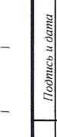
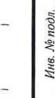
Расчетные технико-экономические показатели проектируемого объекта после завершения строительства с планируемыми отклонениями составят:
- площадь застройки - 117,0 кв.м;
- общая площадь - 95,7* кв.м;
- процент застройки - 19,7 %;
- торговая площадь - 60,0* кв.м;
- площадь здания (площадь, определенная в соответствии с приказом Росреестра от 23.10.2020 г. № П/0393) — 100,3* кв.м;
- строительный объем - 760,5 куб.м;
- максимальная высота - 6,5 м;
- количество этажей - 1, в том числе подземных - 0;
- этажность - 1;
- функциональное назначение - магазин, что соответствует виду разрешенного использования земельного участка - «Магазины» (код 4.4) - «Размещение объектов капитального строительства, предназначенных для продажи товаров, торговая площадь которых составляет до 5000 кв. м.».
*технико-экономические показатели здания будут уточняться при проектировании в пределах, не влияющих на количество парковочных мест.
Планировочная организация земельного участка выполнена в отведенных границах земельного участка и предусматривает строительство здания магазина с ориентировочной площадью застройки 117,0 кв.м, (общая площадь помещений 95.7 кв.м.).
Доступ к зданию осуществляется с ул. Дзержинского.
В соответствии с правилами землепользования и застройки г. Новокубанска минимальный отступ от красной линии улиц соответствует 5,0 м, а от смежных земельных участков не менее 3,0 м. Правилами допускается в условиях
 |  |  |  |  |  | 3038-06-25-0 | Лист
 |  |  |  | <2Г |  | 3038-06-25-0
Ипм. | Коп. | Лист | №док | Подл. | Дата |  | 4

сложившейся застройки, устанавливать минимальные отступы с учетом сложившейся линии застройки.
J
J
J
В предлагаемом варианте схемы ПЗУ показано, что планируемый объект капитального строительства (здание магазина) предусматривается с размещением на отведенном земельном участке с отклонением от предельных параметров, утвержденных градостроительным регламентом, а именно на расстоянии 1,35 - 1,45 м от границы с смежным земельным участком по ул. Светлая, 28 (по нормам от границ с смежными земельными участками 3,0 м), остальные отступы соблюдаются согласно градостроительных регламентов.
Планируется завершение строительства с последующим вводом в эксплуатацию объекта недвижимости с размерами 11,70x10,00 м, где 9,00x10,00
2
3
-о
м - существующий фундамент, а 2,70x10,00 м - новый (проектируемый) фундамент.
Сравнение показателей застройки объекта и предельно-разрешенных параметров строительства (для кода - 4.4), согласно таблице 2:
Таблица 2.
Наименование  предельно-  разрешенного  параметра | Показатели  регламентов  согласно  пзз | Показатели  застройки  объекта | Вывод о  соответствии или несоответствии
Максимальная площадь земельного участка | 8500 кв.м. | 593 кв.м | Соответствует
Минимальная площадь земельного участка | 100 кв.м. | 593 кв.м | Соответствует
Процент застройки | 70% | 19,7% | Соответствует
Минимальный отступ зданий, сооружений, от красной линии улиц | 5,0 м | 5,25 -5,35 м | Соответствует
Минимальный отступ зданий, сооружений, строений и сооружений вспомогательного | 3,0 м | 3,85 - 4,20 м 19,1 м | Соответствует  Соответствует
■о
is
*3
о
 |  |  |  | <#
Изм. | Кол. | Лист | №дик | Подп. | Да1а
3038-06-25-0
Лист

J
J
J
J
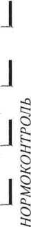
J
использования от смежных земельных участков |  | 1,35- 1,45 м | Не соответствует
Максимальное количество надземных этажей зданий | 3 эт. | 1 эт. | Соответствует
Максимальная высота зданий от уровня земли до уровня верха перекрытия последнего этажа | 20 м | 6,5 м | Соответствует
В соответствии с Градостроительным кодексом РФ (статья 40 часть 1) Правообладатели земельных участков, размеры которых меньше установленных градостроительным регламентом минимальных размеров земельных участков либо конфигурация, инженерно-геологические или иные характеристики которых неблагоприятны для застройки, вправе обратиться за разрешениями на отклонение от предельных параметров разрешенного строительства, реконструкции объектов капитального строительства.

Обоснование
Идентификация здания согласно со ст. 4 Федерального закона от 30.12.2009 г. № 384-ФЗ «Технический регламент о безопасности зданий и
3
сооружений»:
- назначение - здание магазина;
- принадлежность к объектам транспортной инфраструктуры и к другим объектам, функционально-технологические особенности которых влияют на безопасность - не принадлежит;
g
сз
"О
2S
43
О
Г2
со
§
 |  |  |  |  | _—
Ичм. | Кол | Лист | №док | Подп. | Дата
3038-06-25-0
Лист

- возможность опасных природных процессов и явлений, а также технологических воздействий на территории, на которой будут осуществляться строительство, реконструкция (переустройство) и эксплуатация здания или сооружения - расчетная сейсмичность площадки - 7 баллов, Зона затопления, при половодьях и паводках р. Кубань 1% обеспеченности;
- принадлежность к опасным производственным объектам - не принадлежит;
- пожарная и взрывопожарная опасность - класс функциональной пожарной опасности - Ф 3.1;
- наличие помещений с постоянным пребыванием людей - с постоянным пребыванием людей (в течении и более 2-х часов);
- уровень ответственности - нормальный.
На земельном участке по адресу: Краснодарский край, г.
Новокубанск, ул. Дзержинского, 6а, расположен объект незавершенного строительства с степенью готовности 10% (возведен железобетонный фундамент с кирпичным цоколем) и зарегистрирован в ЕГРН как собственность с государственной регистрацией права 23:21:0401008:4582- 23/254/2022-5.
Перенос существующего фундамента и цоколя будет составлять несоизмеримый ущерб при дальнейшей эксплуатации (т.к. конструкция фундамента выполнена из монолитного железобетона и имеет прочную связь с землей). Неоднородность грунтов при демонтаже старого фундамента может привести к неравномерным осадкам и деформациям конструкции. Это может вызвать трещины в стенах и фундаменте, нарушение гидроизоляции, перекос перекрытий при строительстве здания.
Изм. | Коп. | Лист | №док | Подл. | Дата

Таким образом полный или частичный демонтаж фундамента повлечет за собой вышеперечисленные дефекты и повреждения возводимых конструкций при эксплуатации объекта.
Согласно ст. 36 п. 9 Градостроительного кодекса Российской Федерации, строительство или реконструкция объектов капитального строительства, предельные параметры которых не соответствуют градостроительному регламенту, осуществляется только путем приведения таких объектов в соответствие с градостроительным регламентом или путем уменьшения их несоответствия предельным параметрам разрешенного строительства.
Ввиду невозможности сохранения целостности объекта незавершенного строительства при соблюдении предельных параметров разрешенного строительства, приведение в соответствие с градостроительным регламентом в части минимального отступа зданий от границ смежных участков невыполнимо. Завершение строительства будет производиться путем уменьшения несоответствий градостроительному регламенту, с сохранением существующего фундамента (с размерами 9,00x10,00 м) и строительства нового фундамента (с размерами 2,70x10,00 м). Возведение нового фундамента необходимо для полного удовлетворения объемно-планировочных решений для здания данной категории. Таким образом удастся возвести: 1) торговое помещение, 2) помещение для приемки и хранения товаров, 3) подсобное помещение, 4) административно-бытовые помещения (для персонала), 5) техническое помещение (теплогенераторная). Планируемая общая площадь-95,7 кв.м.
Расчет обеспеченности стоянками для временного хранения автомобилей производится, согласно данных градостроительного плана земельного участка РФ-23-4-21-1-04-2025-0008-0. Согласно таблицы 11, из расчёта 1 парковочное место на 40 кв.м общей площади магазина (с широким ассортиментом товаров),
Изм. | Кол. | Лист | №док | Подл. | Дата

проектируемая площадь равна 95,7 кв.м., т.е. 95,7 кв.м / 40 = 2,39 машиноместа. Таким образом получаем 3 парковочных места, одно из которых для МГН.
В соответствии с графическим приложением к настоящему обоснованию (схема планировочной организации земельного участка), расположение планируемого здания магазина с максимальной высотой в 6,5 м, позволяет обеспечить объемно-планировочные решения в соответствии с требованиями к инсоляции, согласно СанПиН 2.2.1/2.1.1.1076-01 «Гигиенические требования к инсоляции и солнцезащите помещений жилых и общественных зданий и территорий», без снижения солнцеосвещенности существующих зданий.
Согласно СанПиН 2.2.1/2.1.1.1200-03 «Санитарно-защитные зоны и санитарная классификация предприятий, сооружений и иных объектов», санитарно-защитные зоны для планируемого здания на рассматриваемом земельном участке, не предусматриваются, так как объект будет иметь торговое назначение, что не является источником воздействия на среду обитания и здоровье человека.
Проектируемый объект после строительства будет соответствовать основным требованиям СП 4.13130.2013, с обеспечением противопожарных разрывов и ограничением распространения пожара, с предусмотренной степенью огнестойкости и конструктивной пожарной опасности. Расстояние от проектируемого строения до соседних зданий, расположенных на смежных участках, выдержаны с учетом п. 4.5 СП 4.13130.2013. Подъезд пожарных автомобилей к объекту капитального строительства предусмотрен с ул. Дзержинского, данный объект не ограничивает доступ пожарных автомобилей к существующим объектам капитального строительства на соседних участках.
Итм. | Коп. | Лист | №док | Подл. | Дата

выводы
На земельном участке по адресу: Краснодарский край, г. Новокубанск, ул. Дзержинского, 6а, возможно возвести планируемое здание магазина. Проанализировав градостроительную ситуацию в части отклонений от предельно-допустимых параметров застройки установлено, что при данных показателях планируемый к размещению объект капитального строительства не окажет негативного влияния на окружающую среду, не нарушает требований технического регламента о требованиях пожарной безопасности, планируемый объект не ухудшит противопожарные характеристики соседних земельных участков, а также объектов капитального строительства. Права граждан, а также права других субъектов, граничащих с рассматриваемым участком и планируемым объектом капитального строительства, не будут нарушены.
В связи с тем, что на земельном участке расположен объект незавершенного строительства с степенью готовности 10% (возведен железобетонный фундамент с кирпичным цоколем) и зарегистрирован в ЕГРН как собственность с государственной регистрацией права 23:21:0401008:4582-23/254/2022-5, его перенос существующего фундамента и цоколя будет составлять несоизмеримый ущерб при дальнейшей эксплуатации (т.к. конструкция фундамента выполнена из монолитного железобетона и имеет прочную связь с землей). Неоднородность грунтов при демонтаже фундамента приведет к неравномерным осадкам и деформациям конструкции, что может вызвать трещины в стенах и фундаменте, нарушение гидроизоляции, перекос перекрытий при строительстве здания.
С учетом соблюдения градостроительных, противопожарных, санитарно-гигиенических и иных нормативных требований. Действующих
№м. | Кол. | Лист | №док | Подл. | Дата

законодательных и нормативно-методических актов, возможно согласовать отклонение от предельных параметров разрешенного строительства, а именно:
1) сокращение минимального отступа от межевой границы земельного участка с смежным земельным участком по ул. Светлая, 28, на расстоянии 1,35 — 1,45 м.
Необходимое отклонение от предельных параметров при строительстве планируемого здания магазина должно осуществляться при согласии всех заинтересованных лиц, через проведение процедуры публичных слушаний в органах местного самоуправления.
Приложения:
- Выписка СРО ООО «Архитектор 23».
- Топографическая съемка земельного участка.
- Схема планировочной организации земельного участка на топографической съемке М1:500.
 |  |  |  |  | —
Him. | Кол | Лист | №док | Подп. | Дата

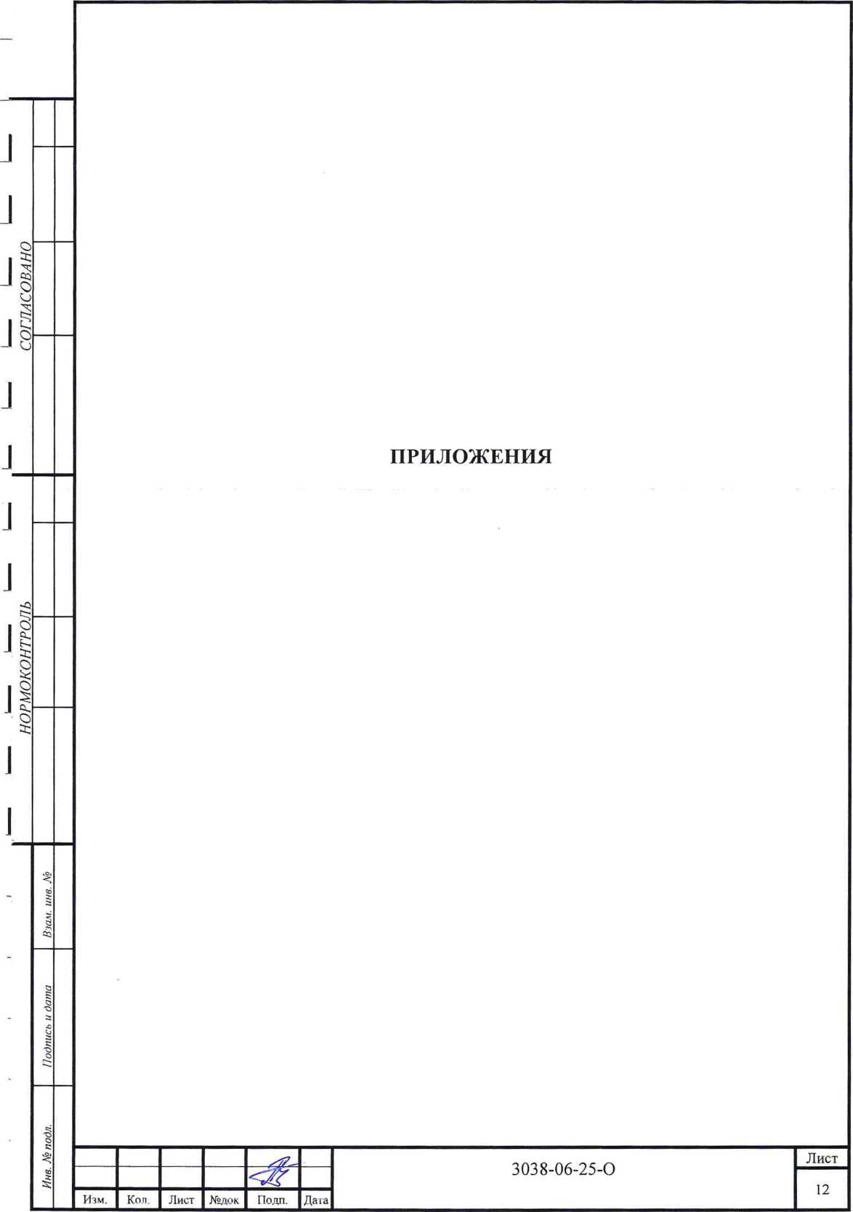

щНОПРИЗ
АССОЦИАЦИЯ САМОРЕГУЛИРУЕМЫХ ОРГАНИЗАЦИЙ ОБЩЕРОССИЙСКАЯ НЕГОСУДАРСТВЕННАЯ НЕКОММЕРЧЕСКАЯ ОРГАНИЗАЦИЯ - ОБЩЕРОССИЙСКОЕ МЕЖОТРАСЛЕВОЕ ОБЪЕДИНЕНИЕ
РАБОТОДАТЕЛЕЙ «НАЦИОНАЛЬНОЕ ОБЪЕДИНЕНИЕ САМОРЕГУЛИРУЕМЫХ ОРГАНИЗАЦИЙ, ОСНОВАННЫХ НА ЧЛЕНСТВЕ ЛИЦ, ВЫПОЛНЯЮЩИХ ИНЖЕНЕРНЫЕ ИЗЫСКАНИЯ, И
САМОРЕГУЛИРУЕМЫХ ОРГАНИЗАЦИЙ, ОСНОВАННЫХ НА ЧЛЕНСТВЕ ЛИЦ, ОСУЩЕСТВЛЯЮЩИХ ПОДГОТОВКУ ПРОЕКТНОЙ ДОКУМЕНТАЦИИ»

2372033867-20250625-0838 25.06.2025
(регистрационный номер выписки) (пдта формирования вытяни)
ВЫПИСКА
из единого реестра сведений о членах саморегулируемых организаций в области инженерных
изысканий и в области архитектурно-строительного проектирования и их обязательствах
Настоящая выписка содержит сведения о юридическом лице
(индивидуальном предпринимателе), осуществляющем подготовку
проектной документации:
Общество с ограниченной ответственностью "Архитектор 23"
(полное наименование юридического лица/ФИО индивидуального предпринимателя)
1242300032303
(основной государственный регистрационный номер)
— | 1. Сведения о члене саморегулируемой организации:
— | 1.1 | Идентификационный номер налогоплательщика |  | 2372033867
— | 1.2 | Полное наименование юридического лица  (Фамилия Имя Отчество итдантулпького прэдири№*м51еля) |  | Общество с ограниченной ответственностью "Архитектор 23^{м}
 | 1.3 | Сокращенное наименование юридического лица |  | ООО "Архитектор 23"
— | 1.4 | Адрес юридического лица  Место фактического осуществления деятельности  (для индивндуапьнаго предпринимателя) |  | 352240, Россия, Краснодарский край, Новокубанский район, г. Новокубанск, ул. Лермонтова, д. 63, помещение 11
- | 1.5 | Является членом саморегулируемой организации |  | Союз "Саморегулируемая организация "Краснодарские проектировщики" (СР0-П-156-06072010)
— | 1.6 | Регистрационный номер члена саморегулируемой организации |  | П-156-002372033867-0617
 | 1.7 | Дата вступления в силу решения о приеме в члены саморегулируемой организации |  | 28.06.2024
- | 1.8 | Дата и номер решения об исключении из членов саморегулируемой организации, основания исключения
 | 2, | Сведения о наличии у члена саморегулируемой организации права осуществлять подготовку проектной  документации:
 | 2.1 в отношении объектов капитального |  | 2.2 в отношении особо опасных, технически |  | 2.3 в отношении объектов использования
 | строительства (кроме особо опасных, |  | сложных и уникальных объектов |  | атомной энергии
 | технически сложных и уникальных объектов, |  | капитального строительства (кроме объектов |  | (дата а^пкноеения/'измеяй4(я права)
- | объектов использования атомной энергии) |  | использования атомной энергии)
 | (дога вмнинновешИвмакзиия пр-ла) |  | (дата ЕюлнинноеенияЛаменвния про*, а)
 | Да, 28.06.2024 |  | Нет |  | Нет


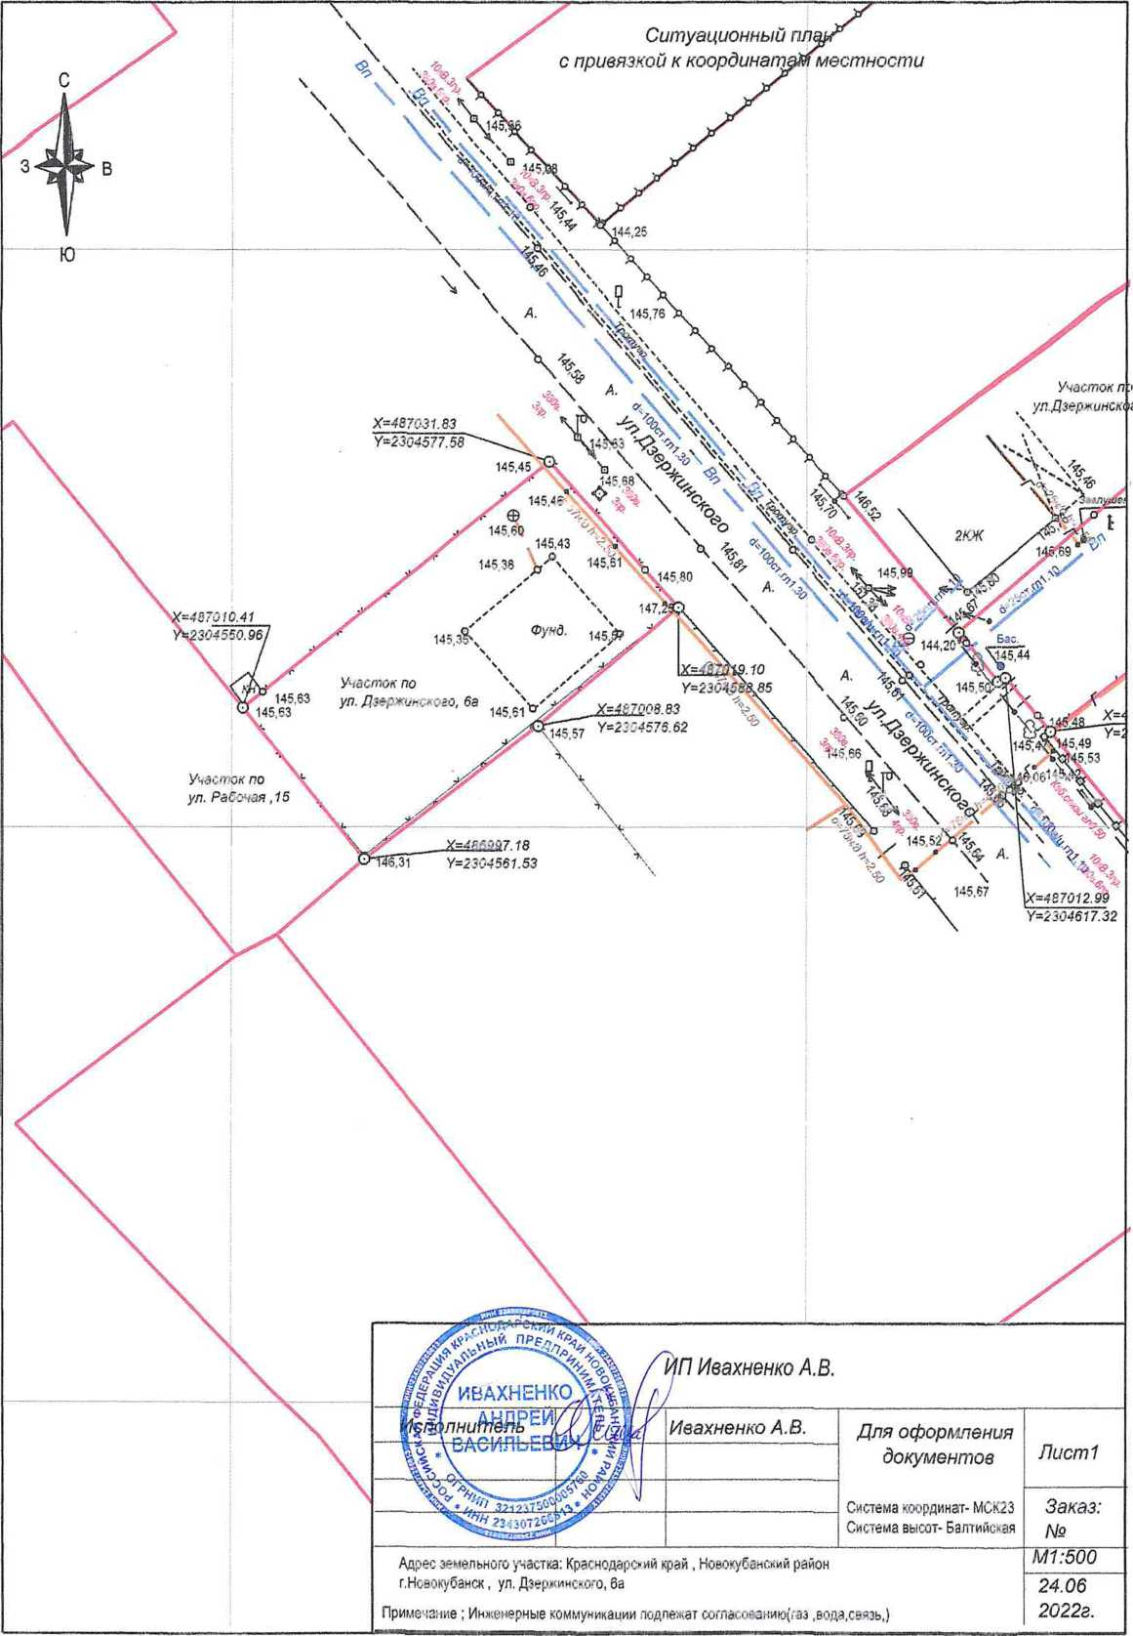

демонтаж септика
=487010.41 =2304550.96/
>?час.тск.по- „ ул/Д^ерчг4- и-дг5
Х=48700?.
Y=23045‘i 6.62
проект септик
согласовать через
Участок по ул. Рабочая ,15
согласовать
Y=23G4561.53

Схема планировочной организации земельного /<
145
Х=487031.83 о. Y=2304577.58\
ч л-?~
\'~Ш5
Х=486997.18
Участок по
процедуру публичных слушаний ^{ул}-^{Светлая} -²⁸
- Все размеры даны 3 метрах
- Кадастровый номер земельного участка 23:21:0605002:1761
- Площадь земельного участка 593,0 кВ.м
- Площадь застройки земельного участка 117,0 кВ.м
- Процент застройки земельного участка 19,7%
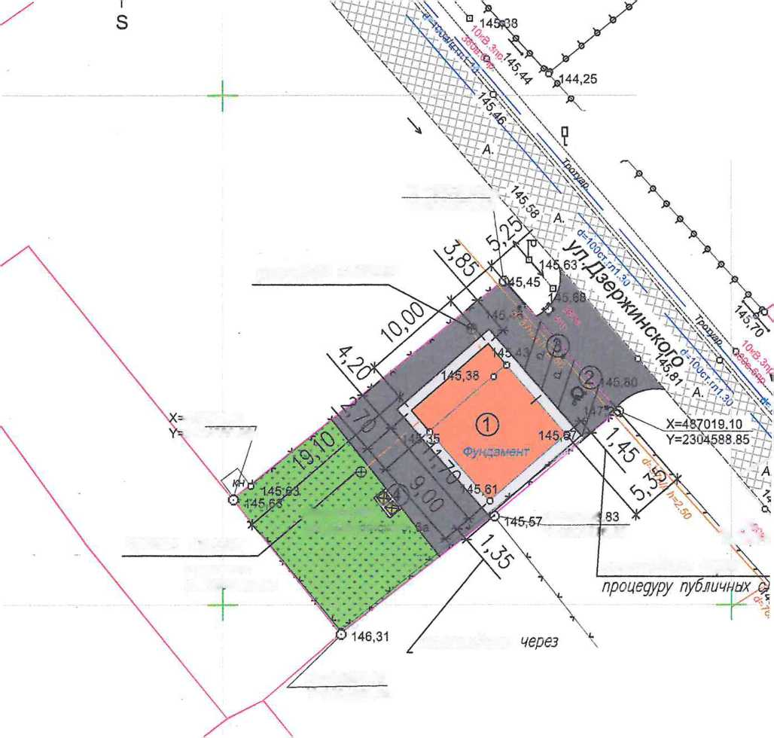

Услобные обозначения:

стко
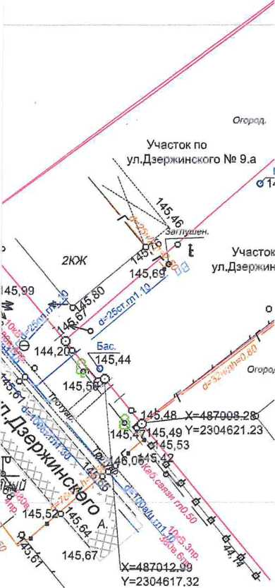
е - люк канализации
е - люк бодопровода
- в бодопробод
- к канализация
Г
о
- газопробод
- деребо
- опора ЛЗП

- слаботочные сети
- лэп
- граница земельного участка
- проектируемое здание магазина
- асфальтное покрытие (проект.)
- бетонная отмостка (проект.)
- озеленение (проект.)
- асфальтное покрытие (сущестбующий)
Экспликация по генплану
Поз. | Наимено&ание
1 | проектируемое здание магазина
2 | паркобочное место для МГН
3 | абтомобильная паркобка
4 | площадка для контеанероб ТБО
 |  |  |  |  |  | 3038-06-25- ПЗУ. ГЧ
 |  |  |  |  |  | Адрес Краснодарский край, Нобокубанский район, г Нобокубанск, у л. Дзержинского, 6 а, Ш 25:21:0605002:1761 Заказчик гр. Тебанян Роман Жорикобич
 | *
Изм. | Кол уч. | Лист | If док | Подл. | Дата
Разработал |  | Пслякоб |  |  | 005 | Графическое описание обоснобания для разрешения на отклонением от предельных параметроб | Стадия | Лист | Листов
 |  |  |  |  |  |  | П | 1 | 1
 |  |  |  |  |  | Сеема планиробочной организации земельного участка ИГ. 500 | ООО "Архитектор 23"
Н. контр |  | Кедя |  |  | Ы>25 | Сеема планиробочной организации земельного участка ИГ. 500
ПАП |  | IKan a |  |  | Ж, 25 | Сеема планиробочной организации земельного участка ИГ. 500

